ĐỀ SỐ  7  (Đề thi gồm 5 trang) | ĐỀ MINH HỌA KÌ THI THPT QUỐC GIA 2020  Bài thi: KHOA HỌC TỰ NHIÊN  Môn thi thành phần: VẬT LÝ  Thời gian làm bài: 50 phút, không kể thời gian phát đề

Họ & Tên: …………………………..
Số Báo Danh:………………………..

Câu 1: Một vật dao động điều hòa trên trục quanh vị trí cân bằng O. Gọi , và lần lượt là biên độ, tần số góc và pha ban đầu của dao động. Phương trình dao động của vật theo thời gian là
A. B. C. D.
Câu 2: Một sóng cơ lan truyền trong môi trường đàn hồi với phương trình , trong đó tính bằng s và tính bằng m. Vận tốc truyền sóng của sóng là
A. m/s B. m/s C. m/s D. m/s
Câu 3: Đặt điện áp xoay chiều V, có không đổi và thay đổi được vào hai đầu đoạn mạch có R, L, C mắc nối tiếp. Khi thì trong đoạn mạch có cộng hưởng điện. Giá trị của là
A. B. C. D.
Câu 4: Khi đặt điện áp V ( tính bằng s) vào hai đầu đoạn mạch RLC thì tần số của dòng điện chạy qua đoạn mạch này là
A. Hz B. 50 Hz C. Hz D. 100 Hz
Câu 5: Chọn câu sai trong các câu sau
A. Ánh sáng đơn sắc là ánh sáng không bị tán sắc khi qua lăng kính
B. Mỗi ánh sáng đơn sắc khác nhau có màu sắc nhất định khác nhau
C. Lăng kính có khả năng làm tán sắc ánh sáng
D. Ánh sáng trắng là tập hợp của 7 ánh sáng đơn sắc: đỏ, cam, vàng, lục, lam, chàm, tím
Câu 6: Khi chúng ta dùng điều khiển từ xa để chuyển kênh tivi thì điều khiển đã phát ra
A. tia hồng ngoại B. sóng siêu âm C. sóng cực ngắn D. tia tử ngoại
Câu 7: Khi nói về thuyết lượng tử ánh sáng, phát biểu nào sau đây là đúng ?
A. Photon có thể chuyển động hay đứng yên tùy thuộc vào nguồn sáng chuyển động hay đứng yên
B. Năng lượng photon càng nhỏ khi cường độ chùm ánh sáng càng nhỏ
C. Chùm sáng được tạo bởi các hạt gọi là photon
D. Năng lượng của photon càng lớn khi tần số của ánh sáng ứng với photon đó càng nhỏ
Câu 8: Để so sánh độ bền vững của các hạt nhân người ta dùng đại lượng
A. Năng lượng liên kết tính trên một nuclôn
B. Năng lượng liên kết tính cho một hạt nhân
C. Năng lượng liên kết giữa hai nuclôn
D. Năng lượng liên kết giữa hạt nhân và lớp vỏ nguyên tử.
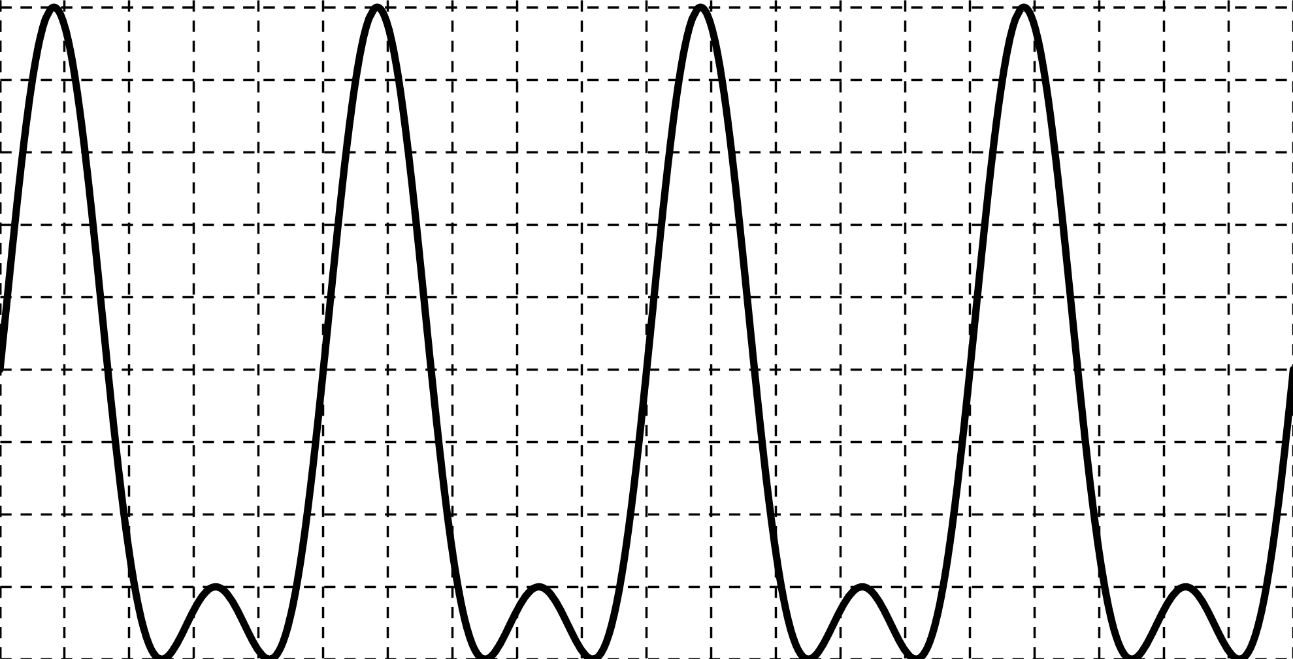
Câu 9: Một con lắc lò xo treo thẳng đứng dao động điều hòa quanh trị trí cân bằng trên trục . Đồ thị thế năng đàn hồi của con lắc theo thời gian được cho như hình vẽ. Trong khoảng thời gian từ đến số lần lực đàn hồi đổi chiều là
A. 1
B. 2
C. 5
D. 6

Câu 10: Một đoạn dây dẫn mang dòng điện đặt trong từ trường đều. Lực từ tác dụng lên đoạn dây dẫn nhỏ nhất khi đoạn dây dẫn được đặt
A. hợp với các đường sức từ góc 45⁰ B. song song với các đường sức từ
C. vuông góc với các đường sức từ D. hợp với các đường sức từ góc 60⁰
Câu 11: Một vật dao động điều hòa với phương trình dạng . Chọn gốc tính thời gian khi vật đổi chiều chuyển động và khi đó gia tốc của vật đang có giá trị âm. Pha ban đầu của vật dao động là
A. B. C. D. 0
Câu 12: Sóng cơ truyền trên một sợi dây rất dài với khoảng cách giữa hai đỉnh sóng kế tiếp là 30 cm. Bước sóng của sóng có giá trị bằng
A. 10 cm B. 15 cm C. 20 cm D. 30 cm
Câu 13: Khi nói về điện từ trường, phát biểu nào sau đây là sai ?
A. Một từ trường biến thiên theo thời gian sinh ra một điện trường xoáy
B. Một điện trường biến thiên theo thời gian sinh ra một từ trường xoáy
C. Đường sức từ của từ trường xoáy là các đường cong kín bao quanh các đường sức điện trường
D. Đường sức điện trường của điện trường xoáy giống như đường sức điện trường tĩnh
Câu 14: Chiếu một chùm ánh sáng gồm hai ánh sáng đơn sắc đỏ và tím xiên góc từ không khí vào nước. Trong môi trường nước tia sáng tới
A. tiếp tục truyền thẳng
B. bị gãy khúc về phía mặt đặt của khối nước
C. bị phân tách thành hai chùm tia song song với nhau
D. bị phân tách thành hai chùm tia, trong đó chùm tia tím lệch về đáy nhiều hơn chùm tia đỏ
Câu 15: Sự phát quang của các chất lỏng và chất khí có đặc điểm là ánh sáng phát quang bị tắt rất nhanh sau khi tắt ánh sáng kích thích. Sự phát quang này gọi là
A. lân quang B. huỳnh quang C. phản quang D. điện – phát quang
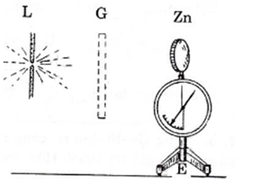
Câu 16: Trong thí nghiệm của Héc về hiện tượng quang điện. Khi chiếu chùm sáng do một hồ quang điện phát ra vào tấm kẽm tích điện âm thì thấy kim của tĩnh điện kế lệch đi, điều này chứng tỏ
Mô hình thí nghiệm của Héc
A. ánh sáng có bản chất là sóng điện từ
B. có sự thay đổi điện tích đối với tấm kẽm
C. ánh sáng chứa điện tích
D. tia tử ngoại có bản chất là sóng điện từ

Câu 17: Kết luận nào sau đây là không đúng đối với năng lượng của phản ứng hạt nhân? Phản ứng hạt nhân tỏa năng lượng nếu
A. tổng năng lượng liên kết riêng của các hạt nhân trước phản ứng nhỏ hơn tổng năng lượng liên kết riêng của các hạt nhân sau phản ứng
B. tổng năng lượng liên kết của các hạt nhân trước phản ứng nhỏ hơn tổng năng lượng liên kết của các hạt nhân sau phản ứng
C. tổng độ hụt khối của các hạt nhân trước phản ứng nhỏ hơn tổng độ hụt khối của các hạt nhân sau phản ứng
D. tổng khối lượng nghỉ của các hạt nhân trước phản ứng lớn hơn tổng khối lượng nghỉ của các hạt nhân sau phản ứng
Câu 18: Dải quang phổ liên tục thu được trong thí nghiệm về hiện tượng tán sắc ánh sáng trắng có được là do
A. thủy tinh đã nhuộm màu cho ánh sáng
B. ánh sáng bị nhiễu xạ khi truyền qua lăng kính
C. lăng kính đã tách các màu sẵn có trong ánh sáng trắng thành các thành phần đơn sắc
D. hiện tượng giao thoa của các thành phần đơn sắc khi ra khỏi lăng kính
Câu 19: Xét sự lan truyền của sóng điện từ trong không gian theo hướng từ Tây sang Đông với chu kì . Tại thời điểm vecto cường độ điện trường đang hướng từ Bắc sang Nam. Hướng của vecto cường độ điện trường tại thời điểm là
Bắc
Nam
Tây
Đông
A. hường từ Tây sang Đông
B. hướng từ Bắc sang Nam
C. hướng từ Nam sang Bắc
D. hướng từ dưới lên trên

Câu 20: Cho phản ứng . Hạt nhân có số khối bằng
A. 0 B. 4 C. 2 D. 1
Câu 21: Một con lắc lò xo dao động tắt dần dưới tác dụng của lực cản không đổi. Cho rằng độ giảm biên độ của vật trong một chu kì là . Độ giảm cơ năng của con lắc tương ứng trong chu kì trên là
A. 0,01 B. 0,012 C. 0,02 D. 0,005
Câu 22: Một vật thực hiện đồng thời hai dao động điều hòa có phương trìn lần lượt là cm và cm. Tại thời điểm cm thì li độ dao động của vật là
A. 5 cm B. 6 cm C. 2 cm. D. 4 cm
Câu 23: Trên một sợi dây đàn hồi có hai điểm A, B cách nhau một phần tư bước sóng. Tại thời điểm , phần tử sợi dây ở A và B có li độ tương ứng là 0,5 mm và mm phần tử ở A đang đi xuống còn ở B đang đi lên. Coi biên độ sóng không đổi. Sóng này có biên độ
A. 1,73 mm B. 0,86 mm C. 1,2 mm D. 1 mm
Câu 24: Một dây đàn phát ra âm cơ bản với tần số 512 Hz, trong giới hạn tần số nghe được của tai người, có bao nhiêu họa âm của dây đàn này phát ra mà tai người có thể nghe được
A. 38. B. 39. C. 40. D. 50.
Câu 25: Đặt điện áp xoay chiều V vào hai đầu đoạn mạch gồm tụ điện có dung kháng Ω mắc nối tiếp với điện trở thuần Ω. Cường độ dòng điện trong mạch có biểu thức
A. A B. A
C. A D. A
Câu 26: Trong quá trình truyền tải điện năng từ nơi phát với công suất không đổi đến nơi tiêu thụ, ban đầu hiệu suất của quá trình truyền tải là 80%. Cho rằng hệ số công suất của mạch truyền tải luôn được giữ bằng 1, nếu ta tiến hành tăng gấp đôi điện áp tại nơi truyền đi thì hiệu suất của quá trình truyền tải sẽ là
A. 90% B. 92% C. 86% D. 95%
Câu 27: Đặt một điện áp xoay chiều vào hai đầu đoạn mạch gồm ba phần tử điện trở thuần , cuộn dây thuần cảm và tụ điện có điện dung mắc nối tiếp. Biết rằng. Khi điện áp tức thời trên đoạn mạch chứa cuộn cảm đạt cực đại V thì điện áp tức thời ở hai đầu đoạn mạch khi đó là
A. 60 V B. 120 V C. 180 V D. 240 V
Câu 28: Trong mạch dao động LC có dao động điện từ tự do với tần số góc rad/s. Điện tích cực đại trên tụ điện là C. Khi cường độ dòng điện trong mạch bằng A thì điện tích trên tụ điện là
A. C B. C C. C D. C
Câu 29: Chiếu đồng thời hai bức xạ nhìn thấy có bước sóng μm và vào khe Y‒ âng thì trên đoạn AB ở trên màn quan sát thấy tổng cộng 19 vân sáng, trong đó có 6 vân sáng của riêng bức xạ , 9 vân sáng của riêng bức xạ . Ngoài ra, hai vân sáng ngoài cùng (trùng A, B) khác màu với hai loại vân sáng đơn sắc trên. Bước sóng bằng
A. 0,48 μm B. 0,42 μm C. 0,54 μm D. 0,58 μm
Câu 30: Trong nguyên tử Hidro, khi electron chuyển động trên quỹ đạo M thì vận tốc của electron là . Khi electron hấp thụ năng lượng và chuyển lên quỹ đạo P thì vận tốc của electron là . Tỉ số vận tốc là
A. 2 B. 0,25 C. 0,5 D. 4
Câu 31: Một hạt nhân Urani phân hạch toả năng lượng 200 MeV. Tính khối lượng Urani tiêu thụ trong 24 giờ bởi một nhà máy điện nguyên tử có công suất 5000 kW. Biết hiệu suất làm việc nhà máy điện là 17%. Số A – vô – ga – đrô là mol^{‒1}.
A. 31 g B. 30 g C. 38 g D. 36 g
Câu 32: Một hạt nhân có độ hụt khối là 0,21u. Lấy 1 MeV/c². Năng lượng liên kết của hạt nhân này là
A. 195,615 MeV. B. 4435,7 MeV. C. 4435,7 J. D. 195,615 J.
Câu 33: Do hiện tượng xói mòn, một phần đá bị tan vào nước biển. Trong đó có chứa là chất phóng xạ và khi phân rã tạo thành . Chất thori cũng là chất phóng xạ α với chu kì bán rã 80000 năm. Urani tan vào nước biển, trong khi thori không tan và lắng xuống đáy biển. Một mẫu vật hình trụ cao 10 cm được lấy từ đáy biển. Phân tích lớp bề mặt phía trên mẫu người ta thấy nó có 10^{‒6} g thori, trong khi lớp bề mặt phía dưới cùng của mẫu chỉ có 0,12.10^{‒6} g thori. Tốc độ tích tụ của trầm tích biển ở vị trí lấy mẫu bằng
A. 0,27.10^{‒4} mm/năm B. 4,1.10^{‒4} mm/năm C. 3,14.10^{‒3} mm/năm D. 1,12.10^{‒4} mm/năm
Câu 34: Trong thí nghiệm giao thoa ánh sáng với hai khe Y – âng, ta tiến hành với bước sóng µm, khoảng cách giữa hai khe mm, màn là một vật dao động điều hòa quanh vị trí cân bằng với biên độ m theo phương vuông góc với mặt phẳng chứa hai khe và cách mặt phẳng chứa hai khi một đoạn m. Ban đầu màn ở vị trí xa hai khe nhất, sau khoảng thời gian có mấy lần điểm trên màn có tọa độ mm chuyển thành vân sáng?
A. 1 B. 2 C. 3 D. 4
Câu 35: Có hai con lắc đơn giống nhau. Vật nhỏ của con lắc thứ nhất mang điện tích C, vật nhỏ con lắc thứ hai không mang điện. Treo cả hai con lắc vào vùng điện trường đều có đường sức điện thẳng đứng, và cường độ điện trường có độ lớn V/m. Xét hai dao động điều hòa của con lắc, người ta thấy trong cùng một khoảng thời gian, con lắc thứ nhất thực hiện được 7 dao động thì con lắc thứ hai thực hiện được 5 dao động. Lấy m/s². Khối lượng vật nhỏ của mỗi con lắc là
A. 12,5 g B. 4,054 g C. 42 g D. 24,5 g
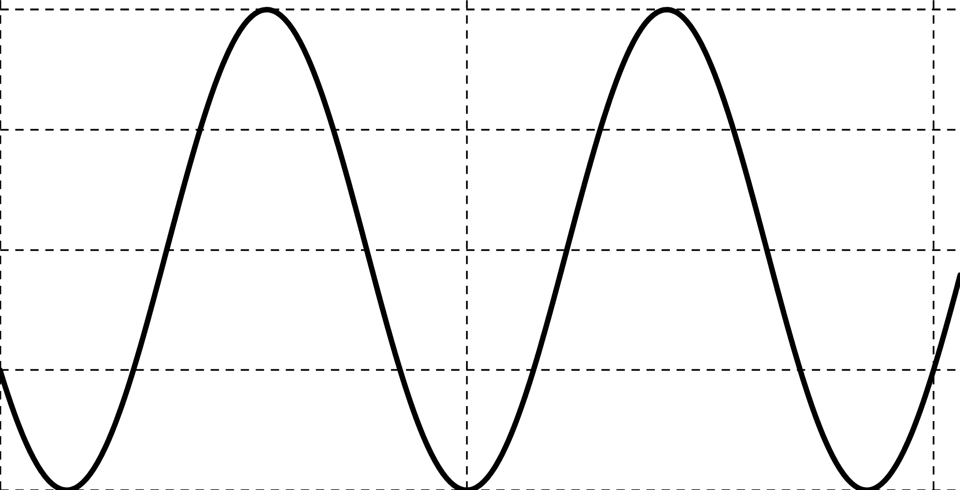
Câu 36: Một vật có khối lượng g dao động điều hòa, chọn gốc tính thế năng ở vị trí cân bằng, đồ thị động năng theo thời gian như hình vẽ. Thời điểm đầu tiên vật có vận tốc thỏa mãn (với là li độ dao động của vật) là
A. s B. s
C. s D. s

Câu 37: Trong hiện tượng giao thoa sóng nước với hai nguồn kết hợp , cùng pha với cm. Bước sóng của sóng truyền đi là cm. Trên tia vuông góc với tại , điểm dao động với biên độ cực đại cách xa một đoạn lớn nhất là
A. 42,5 cm B. 55,25 cm C. 22,3 cm D. 15,6 cm
Câu 38: Cho mạch điện như hình vẽ bên. Biết V, V, V. Điện áp hiệu dụng có giá trị là
A. V
B. V
C. V
D. V
Câu 39: Một đoạn mạch AB gồm hai đoạn mạch AM và MB mắc nối tiếp. Đoạn mạch AM gồm biến trở R mắc nối tiếp với cuộn cảm thuần có độ tự cảm L, đoạn mạch MB là tụ điện có điện dung C. Đặt điện áp xoay chiều (U không đổi, tần số thay đổi được) vào hai đầu đoạn mạch AB. Ban đầu điều chỉnh biến trở để có giá trị, thay đổi , khi thì điện áp hiệu dụng trên C đạt cực đại. Sau đó giữ tần số không đổi , điều chỉnh biến trở thì điện áp hiệu dụng giữa hai điểm AM không thay đổi. Hệ thức liên hệ giữa và là
A. B. C. D.
Câu 40: Một con lắc lò xo treo thẳng đứng, từ vị trí cân bằng kéo vật xuống phía dưới để lò xo giãn 10 cm rồi thả nhẹ. Sau khoảng thời gian nhỏ nhất tương ứng là , thì lực phục hồi và lực đàn hồi của lò xo triệt tiêu, với . Lấy Lấy m/s². Chu kì dao động của con lắc là
A. 0,68 s B. 0,15 s C. 0,76 s D. 0,44 s

BẢNG ĐÁP ÁN
Câu 1 | Câu 2 | Câu 3 | Câu 4 | Câu 5 | Câu 6 | Câu 7 | Câu 8 | Câu 9 | Câu 10
C | A | C | B | D | A | C | A | D | B
Câu 11 | Câu 12 | Câu 13 | Câu 14 | Câu 15 | Câu 16 | Câu 17 | Câu 18 | Câu 19 | Câu 20
D | D | D | D | B | B | A | C | D | A
Câu 21 | Câu 22 | Câu 23 | Câu 24 | Câu 25 | Câu 26 | Câu 27 | Câu 28 | Câu 29 | Câu 30
B | C | D | A | C | D | A | D | C | A
Câu 31 | Câu 32 | Câu 33 | Câu 34 | Câu 35 | Câu 36 | Câu 37 | Câu 38 | Câu 39 | Câu 40
A | A | B | B | A | D | B | A | B | D

Câu 1:
+ Phương trình dao động của vật theo thời gian được mô tả → Đáp án C
Câu 2:
+ Vận tốc truyền sóng được xác định bằng biểu thức → Đáp án A
Câu 3:
+ Tần số để mạch RLC có hiện tượng cộng hưởng → Đáp án C
Câu 4:
+ Tần số của dòng điện Hz → Đáp án B
Câu 5:
+ Ánh sáng là tập hợp của vô số ánh sáng đơn sắc có màu biến thiên liên tục từ đỏ đến tím → D sai.
→ Đáp án D
Câu 6:
+ Khi chúng ta dùng điều khiển từ xa để chuyển kênh tivi thì điều khiển đã phát ra tia hồng ngoại
→ Đáp án A
Câu 7:
+ Theo thuyết lượng tử ánh sáng thì chùm ánh sáng được tạo bởi các hạt gọi là photon → Đáp án C
Câu 8:
+ Để so sánh độ bền vững của các hạt nhân người ta dùng đại lượng năng lượng liên kết riêng (năng lượng liên kết tính trên một nucleon) → Đáp án A
Câu 9:
+ Lực đàn hồi sẽ đổi chiều tại vị trí lò xo không biến dạng, tại vị trí này thế năng đàn hồi bằng 0 → từ đồ thị, ta thấy trong khoảng thời gian này có 6 lần thế năng đàn hồi bằng 0 do đó tương ứng có 6 lần lực đàn hồi đổi chiều → Đáp án D
Câu 10:
+ Một đoạn dây dẫn mang dòng điện đặt trong từ trường đều. Lực từ tác dụng lên đoạn dây dẫn nhỏ nhất khi đoạn dây dẫn được đặt song song với các đường sức từ → Đáp án B
Câu 11:
+ Với gốc tính thời gian khi vật đổi chiều chuyển động → vị trí biên. Gia tốc của vật đang âm → biên dương → pha ban đầu sẽ là → Đáp án D
Câu 12:
+ Khoảng cách giữa hai đỉnh sóng kế tiếp là một bước sóng → cm → Đáp án D
Câu 13:
+ Đường sức điện trường của điện trường xoáy là những đường cong khép kín, khác với đường sức tĩnh điện → D sai → Đáp án D
Câu 14:
+ Chiếu một chùm ánh sáng gồm hai ánh sáng đơn sắc đỏ và tím xiên góc từ không khí vào nước. Trong môi trường nước tia sáng tới bị phân tách thành hai chùm tia, trong đó chùm tia tím lệch về đáy nhiều hơn chùm tia đỏ → Đáp án D
Câu 15:
+ Sự phát quang của các chất lỏng và chất khí có đặc điểm là ánh sáng phát quang bị tắt rất nhanh sau khi tắt ánh sáng kích thích. Sự phát quang này gọi la huỳnh quang → Đáp án B
Câu 16:
+ Trong thí nghiệm của Héc về hiện tượng quang điện. Khi chiếu chùm sáng do một hồ quang điện phát ra vào tấm kẽm tích điện âm thì thấy kim của tĩnh điện kế lệch đi, điều này chứng tỏ có sự mất mát điện tích đối với tấm kẽm → Đáp án B
Câu 17:
+ Phản ứng hạt nhân tỏa năng lượng biến đổi các hạt nhân mẹ bền vững thành các hạt nhân con kém bền vững hơn → năng lượng liên kết riêng của các hạt nhân trước phản ứng lớn hơn năng lượng liên kết riêng của các hạt nhân sau phản ứng → A sai → Đáp án A
Câu 18:
+ Dải quang phổ liên tục thu được trong thí nghiệm về hiện tượng tán sắc ánh sáng trắng có được là do lăng kính đã tách các màu sẵn có trong ánh sáng trắng thành các thành phần đơn sắc → Đáp án C
Câu 19:
+ Trong quá trình lan truyền của sóng điện từ thì các vecto , và theo thứ tự tạo thành một tam diện thuận.
→ Theo đó tại thời điểm vecto cảm ứng từ hướng thẳng đứng xuống dưới → sau nửa chu kì vecto này sẽ đổi chiều và hướng thẳng đứng lên trên → Đáp án D
Câu 20:
+ Cân bằng phản ứng, ta có hạt nhân có số khối → Đáp án A
Câu 21:
+ Ta có .
Kết hợp với giả thuyết → → → Đáp án B
Câu 22:
+ Ta thấy rằng dao động và dao động là hai dao độn vuông pha nhau → khi cm thì cm.
→ Li độ của dao động tổng hợp cm → Đáp án C
Câu 23:
+ Hai phần tử cách nhau một phần tư bước sóng thì dao động vuông pha.
→ mm → Đáp án D
Câu 24:
+ Họa âm do dây đàn phát ra có tần số là một số nguyên lần của âm cơ bản → Hz.
Trong giới hạn nghe được của tai người 16 Hz 20000 Hz → có 38 họa âm → Đáp án A
Câu 25:
+ Cường độ dòng điện trong mạch .
→ A → Đáp án C
Câu 26:
Hiệu suất của quá trình truyền tải là → .
→ → → → Đáp án D
Câu 27:
+ Ta chú ý rằng điện áp tức thời trên đoạn mạch chứa điện trở luôn vuông pha với điện áp tức thời trên đoạn mạc chứa cuộn cảm → khi thì .
+ Mặc khác điện áp tức thời hai đầu đoạn mạch chứa tụ điện ngược pha với điện áp tức thời hai đầu đoạn mạch chứa cuộn cảm, do vậy V.
→ Điện áp tức thời ở hai đầu đoạn mạch V → Đáp án A
Câu 28:
+ Cường độ dòng điện cực đại trong mạch A.
→ Áp dụng hệ thức độc lập thời gian cho hai đại lượng vuông pha, ta có:
↔ → C → Đáp án D
Câu 29:
+ Số vị trí trùng nhau của hệ hai vân sáng trên đoạn AB: 19 – (9 + 6) = 4.
→ Có 4 vị trí nhau → trên AB ứng với → μm → Đáp án C
Câu 30:
+ Trong quá trình chuyển động quanh hạt nhân thì lực tĩnh điện đóng vai trò là lực hướng tâm
→ → với r_{n} = n²r₀ → .
+ Ta có → → Đáp án A
Câu 31:
+ Năng lượng tiêu thụ trong 24 giờ ứng với công suất 5000 kW → W.
→ Với hiệu suất 17% thì lượng năng lượng thực tế nhà máy nhận được từ phản ứng phân hạch Urani là:
W.
→ Số hạt nhân Urani đã phân hạch hạt.
→ Khối lượng Urani tương ứng g → Đáp án A
Câu 32:
+ Năng lượng liên kết của hạt nhân MeV → Đáp án A
Câu 33:
+ Thời gian lắng của Thori → t ≈ 244711,5 năm.
→ Tốc độ tích tụ mm/năm → Đáp án B
Câu 34:
+ Khi màn chắn ở xa hai khe nhất thì khoảng vân giao thoa hứng được trên màn là mm → ban đầu là vân sáng bậc 1.
→ Sau khoảng thời gian thì màn chắn đi qua vị trí gần hai khe nhất lúc này khoảng vân giao thoa hứng được trên màn là mm → là vân sáng bậc 3.
→ có 2 lần điểm sẽ chuyển thành vân sáng → Đáp án B
Câu 35:
+ Chu kì dao động của hai con lắc:
→ → kg.
→ Đáp án A
Câu 36:
+ Từ đồ thị, ta thấy thời điểm vật có thế năng bằng 3 lần động năng → , động năng giảm đến cực tiểu tăng đến cực đại rồi giảm về cực tiểu tương ứng:
→ s → rad/s.
+ Ta có → .
→ Thời điểm gần nhất ứng với s → Đáp án D
Câu 37:
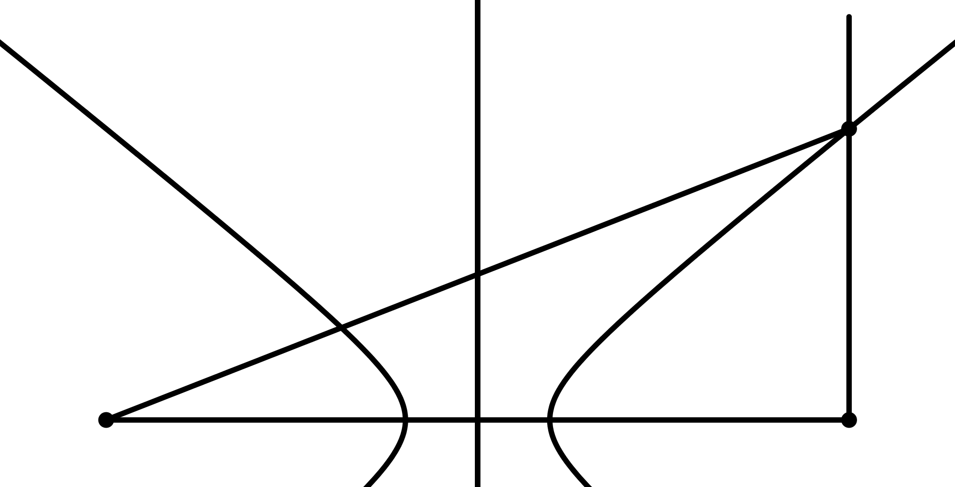
+ Để điểm cực đại và xa nhất thì điểm là giao điểm giữa hypebol cực đại và tia như hình vẽ.
Ta có → → cm
→ Đáp án B

Câu 38:
+ Biểu diễn vecto các điện áp. Từ hình vẽ, ta có V.
→ Điện áp hiệu dụng ở hai đầu đoạn mạch chứa điện trở V
+ Điện áp hiệu dụng ở hai đầu đoạn mạch chứa tụ điện và điện trở thuần
V → Đáp án A

Câu 39:
+ Giá trị của tần số góc cho điện áp hiệu dụng trên tụ cực đại là .
Với → → .
+ Khi thì không đổi → → →
→ Đáp án B
Câu 40:
Từ vị trí cân bằng, kéo lò xo xuống một đoạn 10 cm rồi thả nhẹ → cm.
+ Lực phục hồi triệt tiêu tại vị trí cân bằng
+ Lực đàn hồi triệt tiêu khi vật đi qua vị trí lò xo không giãn → cm.
→ Vậy chu kì dao động của con lắc làs
→ Đáp án D

